Promise

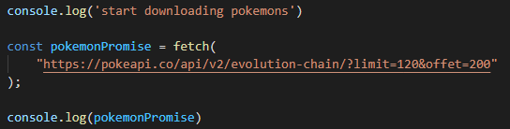

* Kq

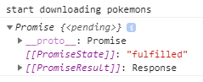

* Sử dụng Promise

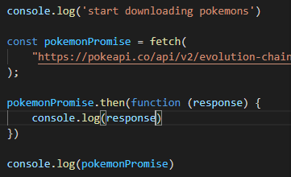

.then() tức là bằng cái return của cái trước dùng nó

* Lấy dữ liệu từ trên api về:

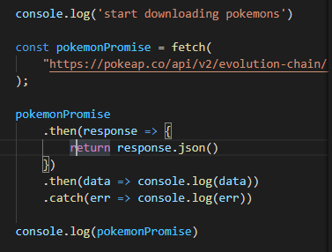

.catch() này bắt lỗi trên toàn bộ hàm chạy promise trên nó

* Chẳng hạn api bị lỗi :



# 3 trạng thái của Promise

1. Unresolved/pending: initial state, neither fulfilled nor rejected
2. Resolved/fulfilled: complete successful

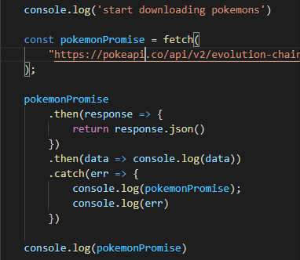

* Ví dụ bị sai api

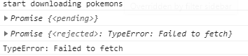

1. rejected